Финансовый управляющий Каплунова Евгения Николаевича Газизова Наталья Андреевна

163046, Архангельск, Воскресенская, д. 59, 2 этаж, эл. почта: gazizova.natalya@internet.ru

Дата: 8 сентября 2025 г. | Место составления: Архангельск
Решение об оценке имущества гражданина
Наименование арбитражного суда, в производстве которого находится дело о банкротстве | Арбитражный суд Республики Хакасия
Номер дела | А74-12703/2024 А.В. Павлова
Дата принятия судебного акта о введении процедуры банкротства | 11.03.2025 г.
Дата назначения арбитражного управляющего | 11.03.2025 г.
Сведения об арбитражном управляющем
Наименование саморегулируемой организации арбитражных управляющих, членом которой является арбитражный управляющий | Союз "Саморегулируемая организация "Гильдия арбитражных управляющих"
Номер и дата регистрации в едином государственном реестре саморегулируемых организаций арбитражных управляющих | 001-5 от 19.12.2002
Наименование страховой организации, с которой заключен договор о страховании ответственности арбитражного управляющего | -
Номер договора страхования, дата его заключения и срок действия | -
Адрес для направления корреспонденции арбитражному управляющему | 163046, обл Архангельская, г Архангельск, ул Воскресенская, д 59, этаж 2
Сведения о должнике
Ф.И.О. | Каплунов Евгений Николаевич
Дата рождения | 12.09.1977
Место рождения | селение Кавказское Минусинский район Красноярский край РСФСР
ИНН | 190116953323
СНИЛС | 157-529-861 09
Место жительства | регистрация по месту жительства: 655011, Республика Хакасия, г Абакан, ул Пирятинская, д 30, кв 31
В соответствии с п. 2 ст. 213.26 Федерального закона от 26.10.2002 № 127-ФЗ «О несостоятельности (банкротстве)» (далее – Закон о банкротстве) оценка имущества гражданина, которое включено в конкурсную массу в соответствии с настоящим Федеральным законом, проводится финансовым управляющим самостоятельно, о чем финансовым управляющим принимается решение в письменной форме. Проведенная оценка может быть оспорена гражданином, кредиторами, уполномоченным органом в деле о банкротстве гражданина.
Оценка рыночной стоимости имущества должника проводится в целях определения начальной цены продажи имущества в процедуре реализации имущества, для предоставления в деле о банкротстве гражданина в суд, гражданину, кредиторам, уполномоченным органам.
В соответствии со ст. 14 Федерального закона от 29.07.1998 № 135-ФЗ «Об оценочной деятельности в Российской Федерации» оценщик имеет право применять самостоятельно методы проведения оценки объекта оценки в соответствии со стандартами оценки. Основными подходами, используемыми при проведении оценки, являются сравнительный, доходный и затратный подходы. Финансовый управляющий считает целесообразным отказаться от применения затратного и доходного подхода по причине отсутствия у финансового управляющего обоснованной и надежной информации о будущих доходах и расходах, связанных с оцениваемыми объектами, а также в связи с наличием достаточного количества объектов-аналогов на рынке для расчета сравнительным подходом.
Сравнительный подход служит для оценки рыночной стоимости объекта исходя из методов оценки, основанных на получении стоимости объекта оценки путем сравнения оцениваемого объекта с объектами-аналогами которые были проданы или предложены в продажу.

На основании п. 2 ст. 213.26 Закона о банкротстве, финансовый управляющий принял решение о самостоятельном проведении оценки имущества, включенного в конкурсную массу должника, путем проведения сравнительного анализа рыночных цен на аналогичное по характеристикам имущество, с учетом технических характеристик и корректировки на текущее состояние имущества должника на момент проведения оценки.
При проведении оценки путем сравнительного анализа рыночных цен финансовый управляющий использовал данные о стоимости объектов-аналогов из объявлений, размещенных в открытых источниках в сети Интернет на специальных ресурсах по размещению объявлений о продаже, в том числе: авито, авто.ру.

В результате проведения сравнительного анализа среднерыночной стоимости объектов, имеющих схожие характеристики с учетом корректировки на текущее состояние имуществ должника, финансовым управляющим определена следующая стоимость имущества должника по состоянию на 8 сентября 2025 г.:
№ п/п | Наименование, характеристика объекта | Рыночная стоимость,руб.
1 | Автомобиль марки: ВАЗ 21053  Год выпуска: 2004  Государственный регистрационный знак: А792ЕН19  Идентификационный номер: XTA21053042016975  Тип ТС: Легковой седан  Шасси (рама) №: отсутствует  Кузов:  XTA21053042016975  Цвет кузова: фиолетовый  Разрешенная максимальная масса, кг: 1460  Масса без нагрузки, кг: 1060 | 118 000
2 | Гараж, площадью 47,4 кв. м. с кадастровым номером 19:01:050108:1420, расположенный по адресу Республика Хакасия, г. Абакан, район 3, квартал 177А, ряд 16, №2 и земельный участок под ним для эксплуатации индивидуального гаража с кадастровым номером 19:01:050108:1065, площадью 30.78 кв. м., расположенный по адресу Республика Хакасия, г. Абакан, район 3, квартал 177А, ряд 16, гараж 2 | 340 000
3 | Земельный участок с кадастровым номером 19:01:120201:7686, площадью 525 +/- 8 кв.м., расположенный по адресу Республика Хакасия, город Абакан, дачный район Койбал, массив Целинник, улица Жемчужная 19 | 180 000
Итого: |  | 638 000

При проведении оценки рыночной стоимости имущества должника финансовый управляющий руководствовался федеральными стандартами оценки и Федеральным законом от 29.07.1998 № 135-ФЗ «Об оценочной деятельности в Российской Федерации».
ОПИСАНИЕ ЛОТА 1:
Техническое состояние не проверялось финансовым управляющий
Лот 1:
Аналог 1, цена 170 000
https://www.avito.ru/polevskoy/avtomobili/vaz_lada_2105_1.5_mt_2004_44_297_km_7566852968?context=H4sIAAAAAAAA_wE_AMD_YToyOntzOjEzOiJsb2NhbFByaW9yaXR5IjtiOjA7czoxOiJ4IjtzOjE2OiJXWU93SExLVTdicXYxM05tIjt97qie_z8AAAA
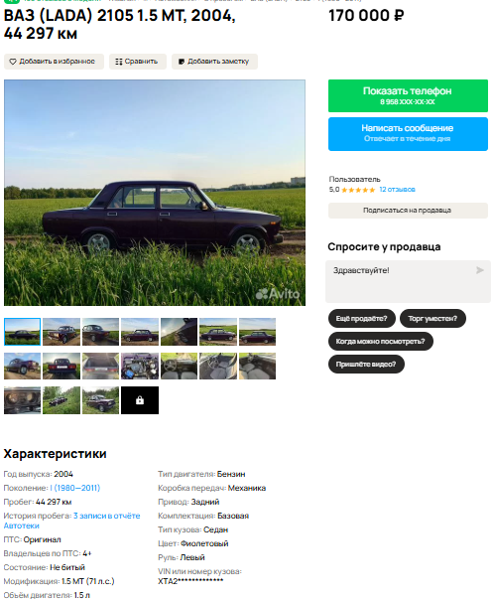
Аналог 2, цена 100 000 рублей
https://www.avito.ru/vahrushi/avtomobili/vaz_lada_2105_1.5_mt_2003_110_000_km_7582678776?context=H4sIAAAAAAAA_wE_AMD_YToyOntzOjEzOiJsb2NhbFByaW9yaXR5IjtiOjA7czoxOiJ4IjtzOjE2OiJXWU93SExLVTdicXYxM05tIjt97qie_z8AAAA
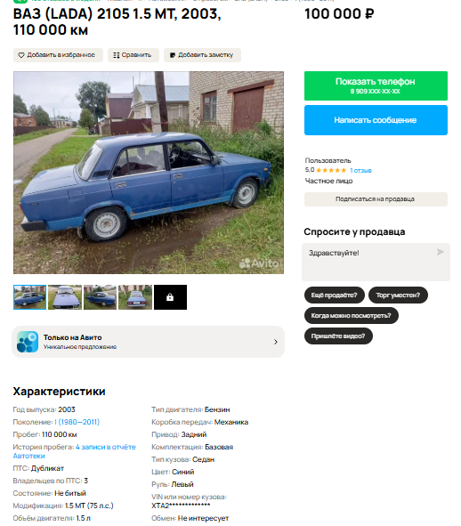
Аналог 3, цена 95 000 рублей
https://auto.ru/cars/used/sale/vaz/2105/1129331244-c93ef1b3/?itemFrom=searchline
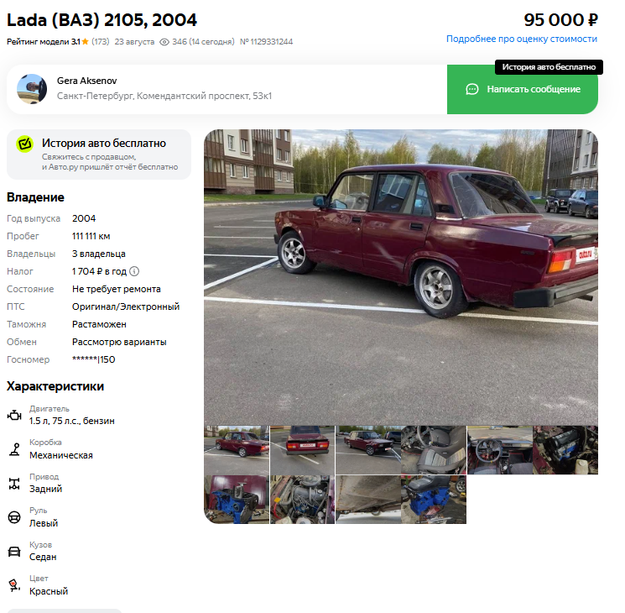
Аналог 4, цена 98 000 рублей
https://auto.ru/cars/used/sale/vaz/2105/1129406042-711b6afb/?itemFrom=searchline
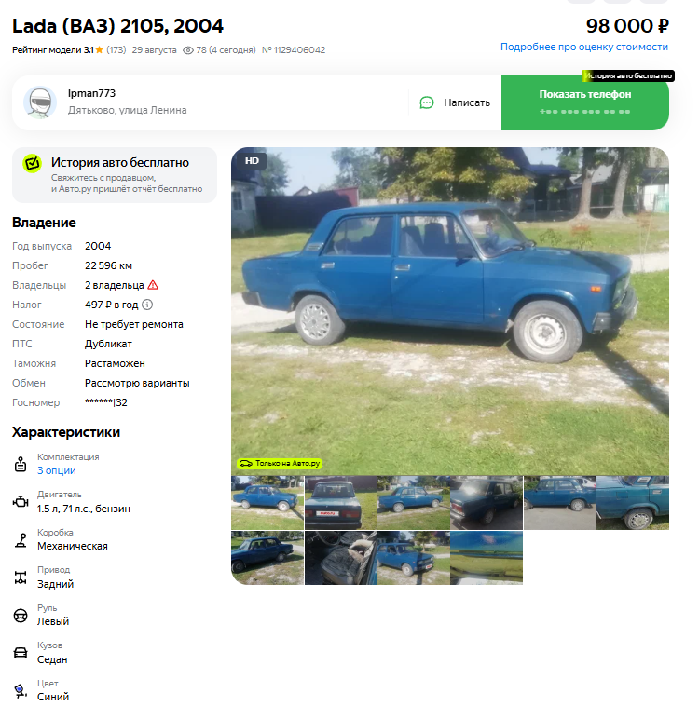
Аналог 5, 130 000 рублей
https://auto.ru/cars/used/sale/vaz/2105/1119439351-c53f6104/?itemFrom=searchline
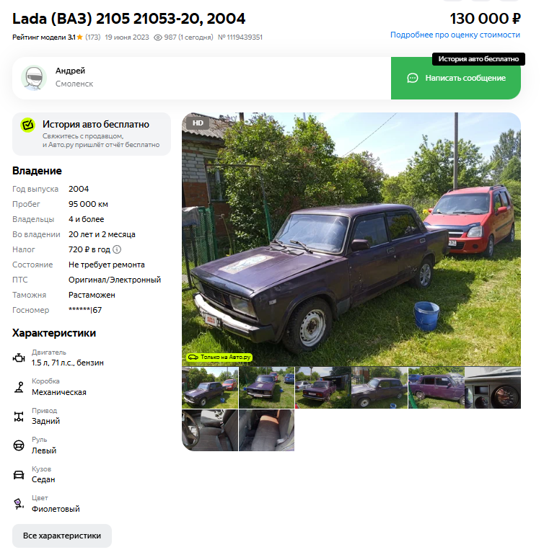
Таким образом, средняя цена за лот №1 автомобиль ВАЗ 21053, год выпуска 2004 рассчитывается по формуле:
(170000 + 100000 + 95000 + 98000 + 130000) = 118 600 рублей
Итого, рыночная цена автомобиля лот №1 автомобиль ВАЗ 21053, год выпуска 2004 – 118 600 рублей
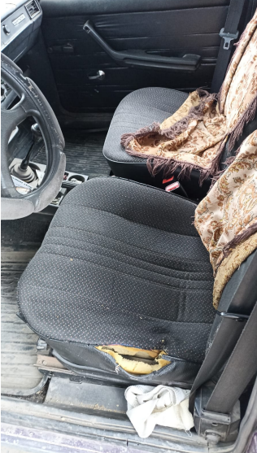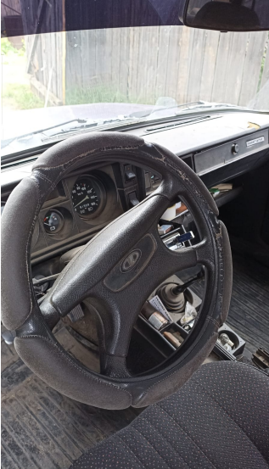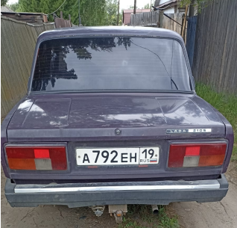
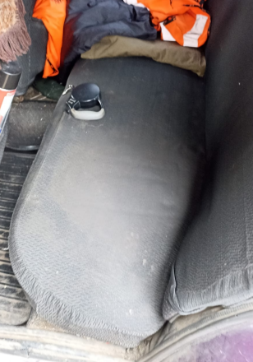
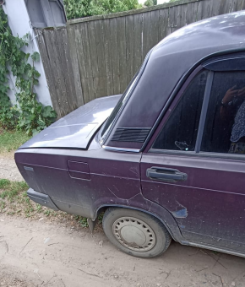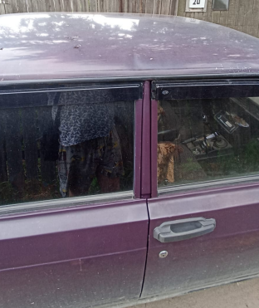
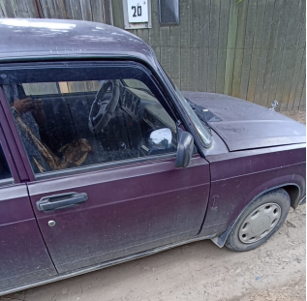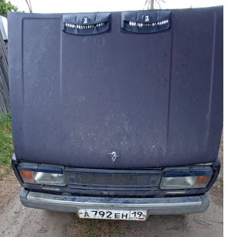
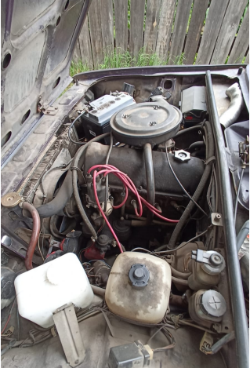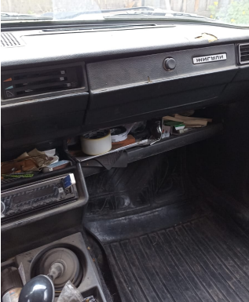
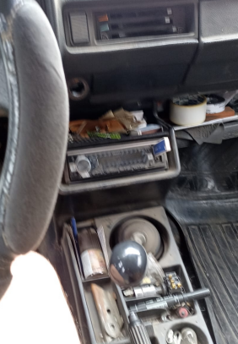
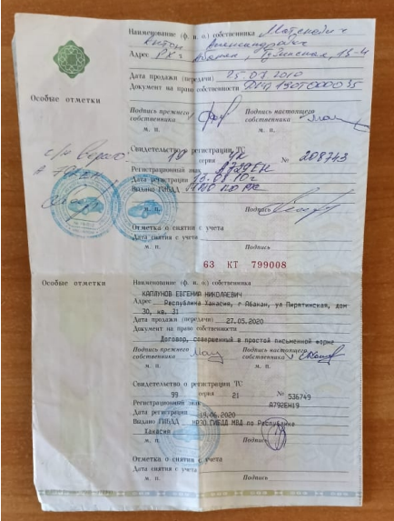
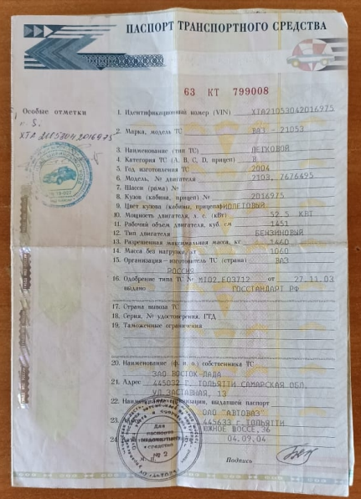
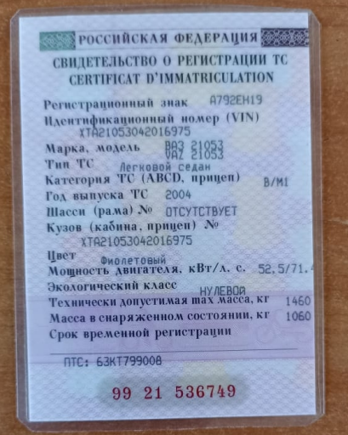

Лот №2
Гараж, площадью 47,4 кв. м. с кадастровым номером 19:01:050108:1420, расположенный по адресу Республика Хакасия, г. Абакан, район 3, квартал 177А, ряд 16, №2 и земельный участок под ним для эксплуатации индивидуального гаража с кадастровым номером 19:01:050108:1065, площадью 30.78 кв. м., расположенный по адресу Республика Хакасия, г. Абакан, район 3, квартал 177А, ряд 16, гараж 2
Кадастровая стоимость данных объектов, в соответствии с выпиской равна 266468.11 рублей и 74487.60 рублей
https://lk.rosreestr.ru/eservices/real-estate-objects-online?ref=destralegal.ru
и
https://lk.rosreestr.ru/eservices/real-estate-objects-online?ref=destralegal.ru
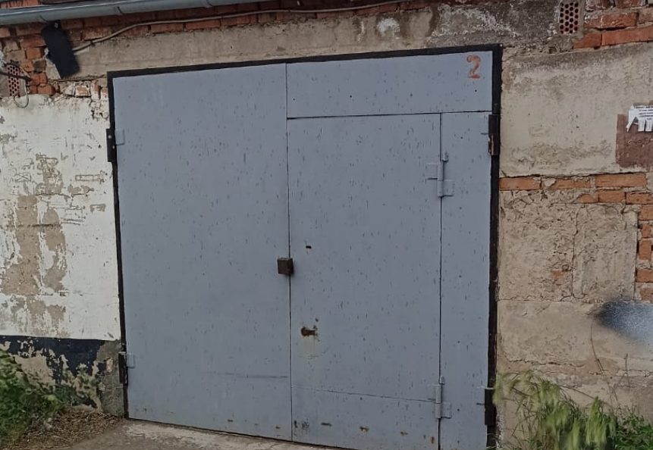
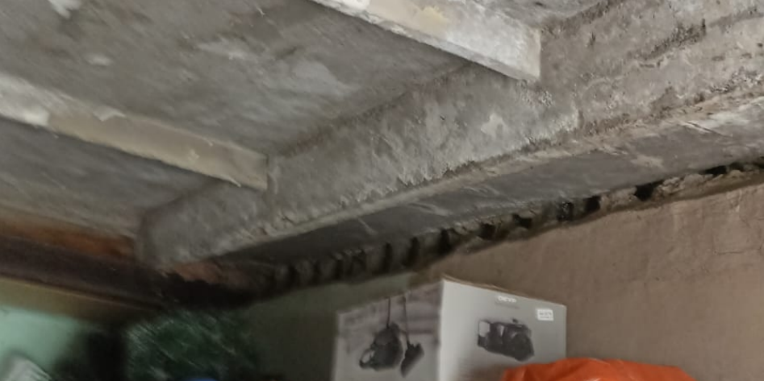
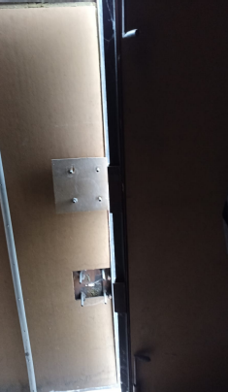
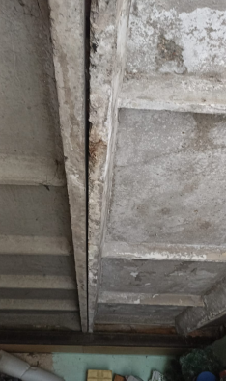

Лот №3
Земельный участок с кадастровым номером 19:01:120201:7686, площадью 525 +/- 8 кв.м., расположенный по адресу Республика Хакасия, город Абакан, дачный район Койбал, массив Целинник, улица Жемчужная 19
Кадастровая стоимость данного объекта, в соответствии с выпиской равна 180348.00 рублей.
https://lk.rosreestr.ru/eservices/real-estate-objects-online?ref=destralegal.ru
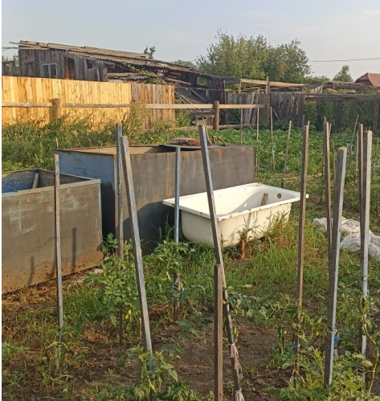
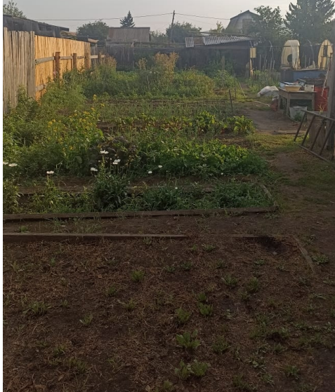
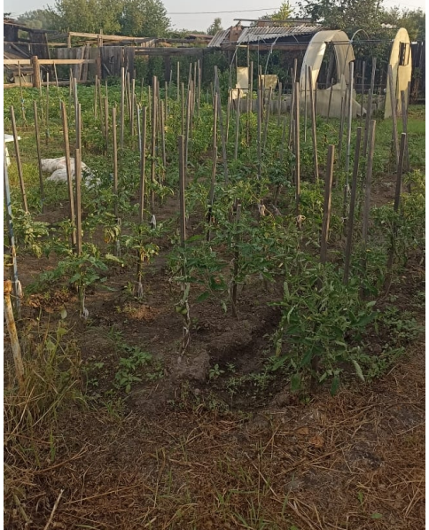

Финансовый управляющий  Каплунова Евгения Николаевича |  | Н.А. Газизова

